Расписание работы детского клуба «Солнышко»
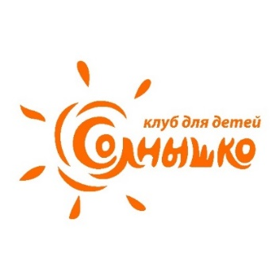
в ТРЦ «Южный» на август 2026 года

1 августа 2026
16:00-17:00 Интерактивная квест-игра «Поиск Мегабокса» с Brawl Stars
2 августа 2026
16:00-17:00 Интерактивная программа «Звериные бега»
8 августа 2026
16:00-17:00 Интерактивная программа «А где подручный?» с Минни и Микки Маусом
9 августа 2026
16:00-17:00 Интерактивная программа с эстафетами «Горячая кухня»
15 августа 2026
16:00-17:00 Анимационная программа «Шпионское дело» с Леди Баг и Супер Котом
16 августа 2026
16:00-17:00 Интерактивная анимационная программа «Вперед с позитивом!» с Клоунами
22 августа 2026
16:00-17:00 Анимационная программа «Сказочный патруль»
23 августа 2026
16:00-17:00 Интерактивная программа с эстафетами «Кто сильнее: Соник или Пикачу?»
29 августа 2026
16:00-17:00 Интерактивная программа «В сказочном мире Бабы Яги» с Бабой Ягой и Иванушкой
30 августа 2026
16:00-17:00 Интерактивная квест-игра «Волшебные тролли»

